设置IPTV组播观看电视直播教程
无需电信 IPTV 机顶盒，也可在任何PC、手机等设备上通过 http 链接直接播放直播节目。也可在路由器上用xupnpd搭建IPTV直播的DLNA服务器，连接路由器的所有设备都能通过DLNA方式观看IPTV的直播。移动端DLNA播放器推荐使用VLC，观看超清和普通节目直播都很流畅。
iGMP 与 RTSP区别：
在 IPTV 中常见的两种用于播放直播节目的协议分别为 IGMP 和 RTSP，他们之间的差异如下。
协议 | 节目类型 | 可用时间 | 鉴权
IGMP | 直播 | 长期 | 强制
RTSP | 直播/回放/点播 | 短期 | 非强制
准备工作：
先启用光猫的IGMP Proxy及IGMPsnooping（默认IGMP Proxy是禁用的）。
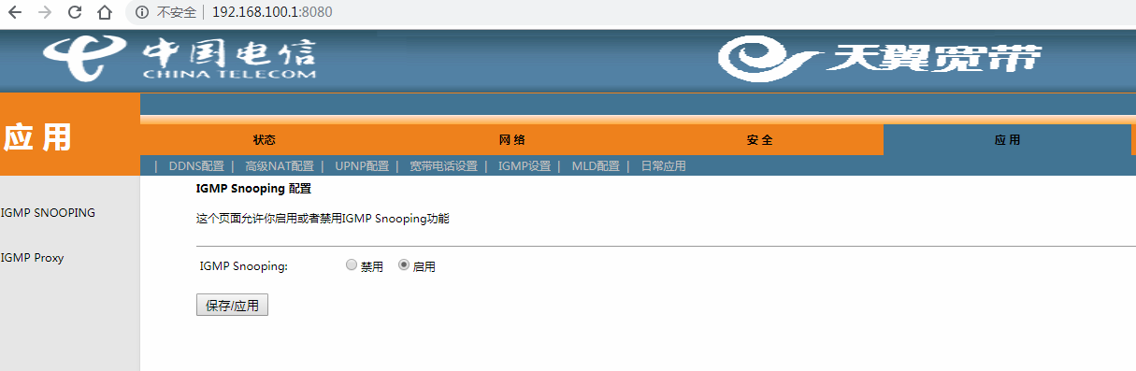
操作步骤：
1、光猫的互联网连接到路由器的WAN口，ITV口连接到路由器WAN口旁边的那个LAN口（新3、小路的路由器为LAN4口）。
进入路由器的高级设置——弹性端口——设置WAN口数目，设置为WAN1、WAN2，其余作为LAN口。这样，WAN1连接光猫上网口，WAN2连接光猫IPTV口了(光猫的上网、IPTV功能都使用的桥接)。
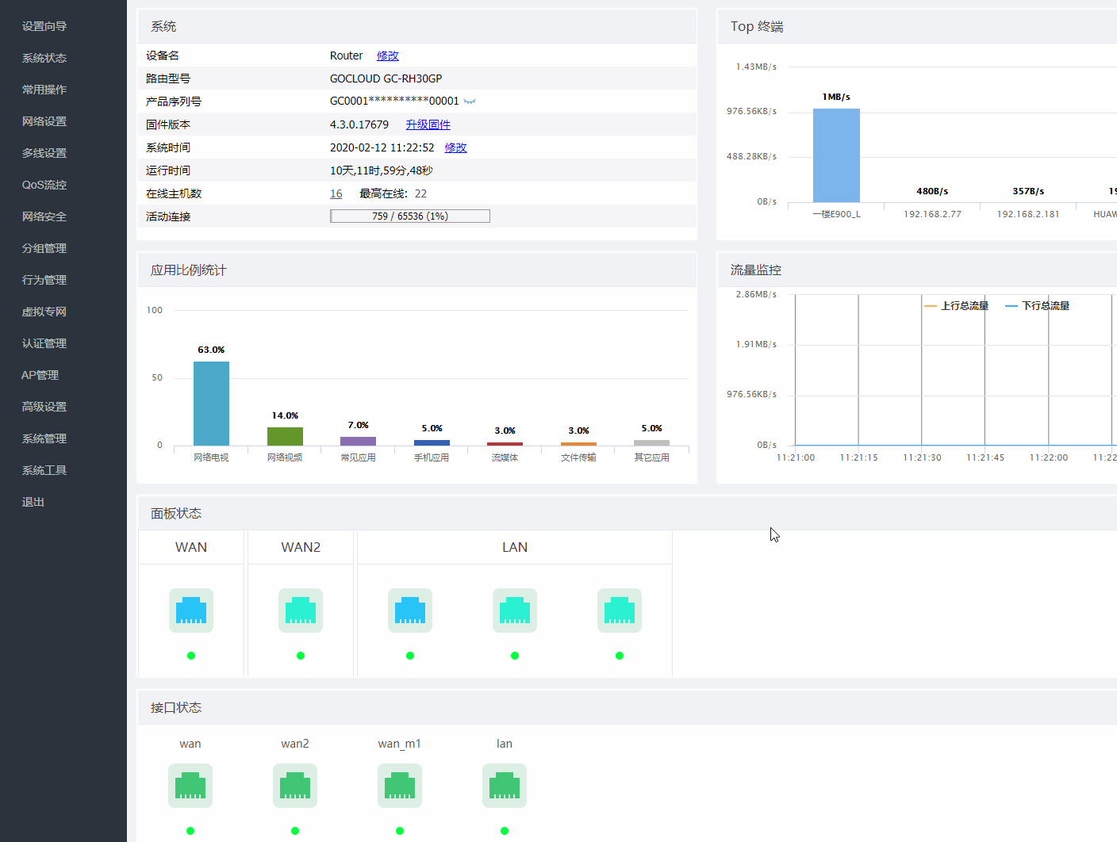
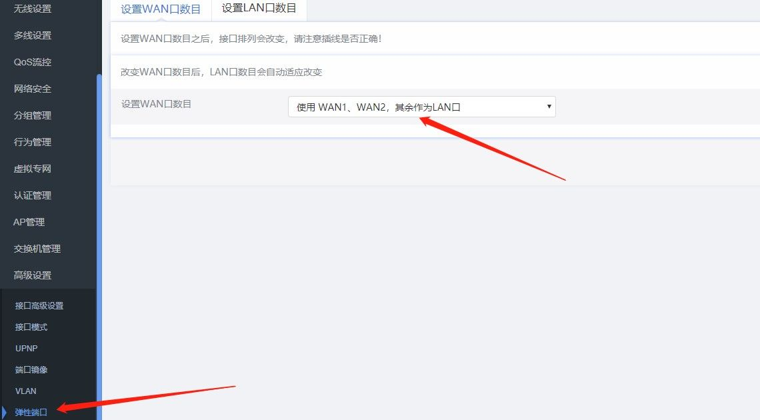
2、路由器上的配置(主要作用是将UDP组播转为http流，然后指定流出口)。
首先，由于我这里电信IPTV使用的拨号方式认证，所以这里将IPTV机顶盒里的拨号账号填写路由器的WAN2口进行拨号。部分区域无需拨号，为自动获取IP方式，选择自动获取IP即可。
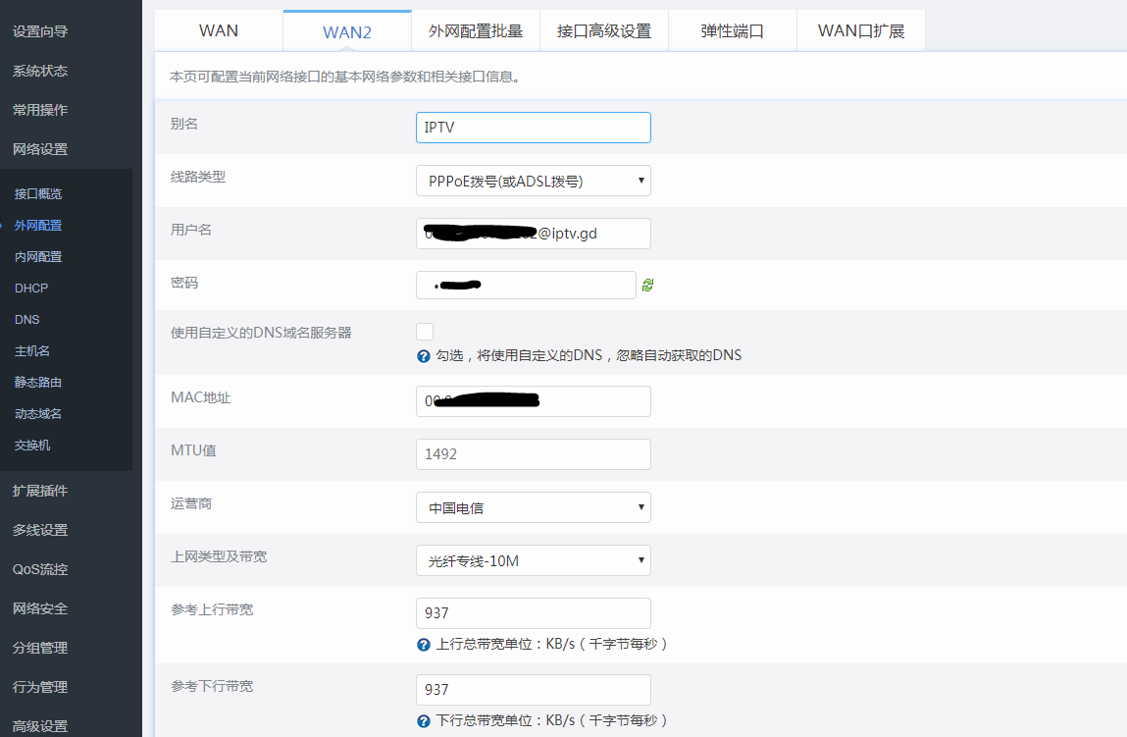
第二步，打开IPTV功能（在路由器菜单，高级–》IPTV里），将IGMP代理打开，指定上下游接口，UDP代理打开，指定好端口和出口，再将igmpsnooping打开。确认保存。
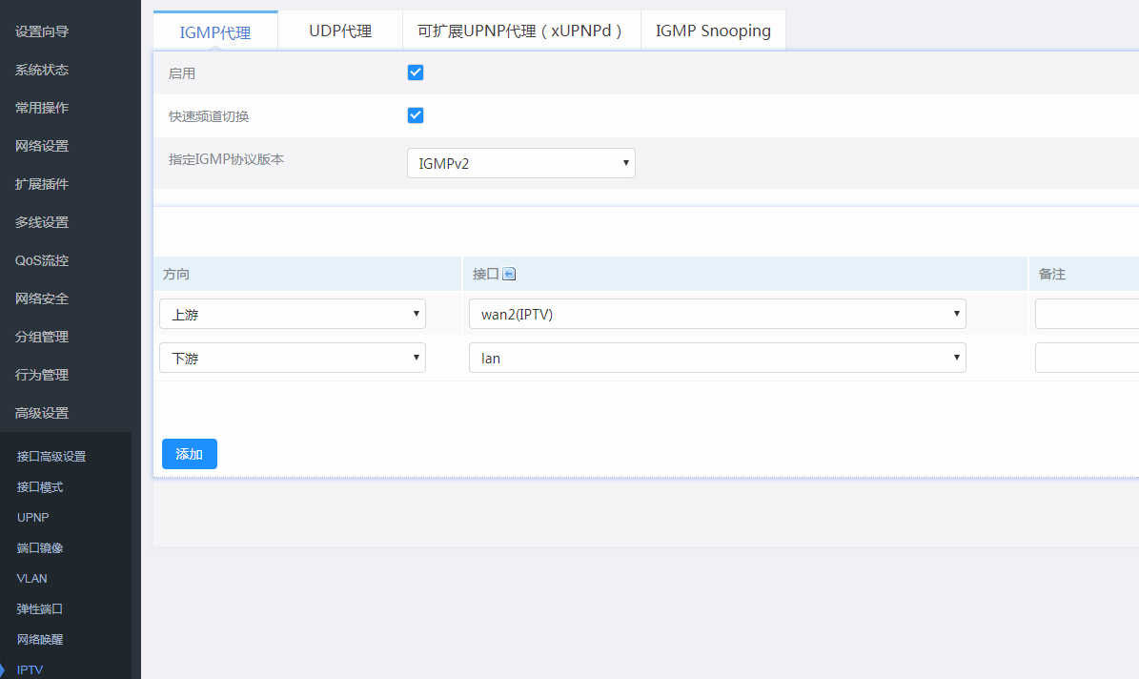
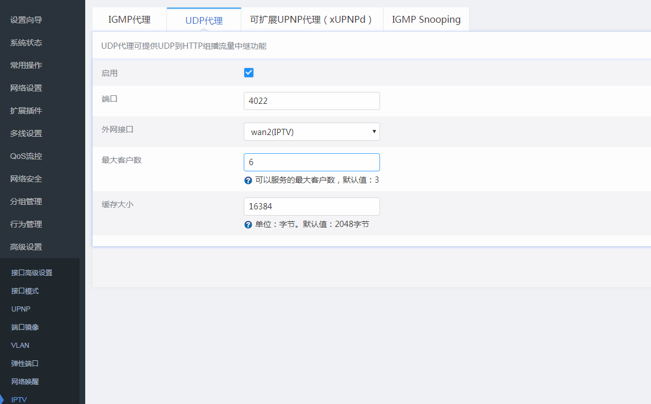
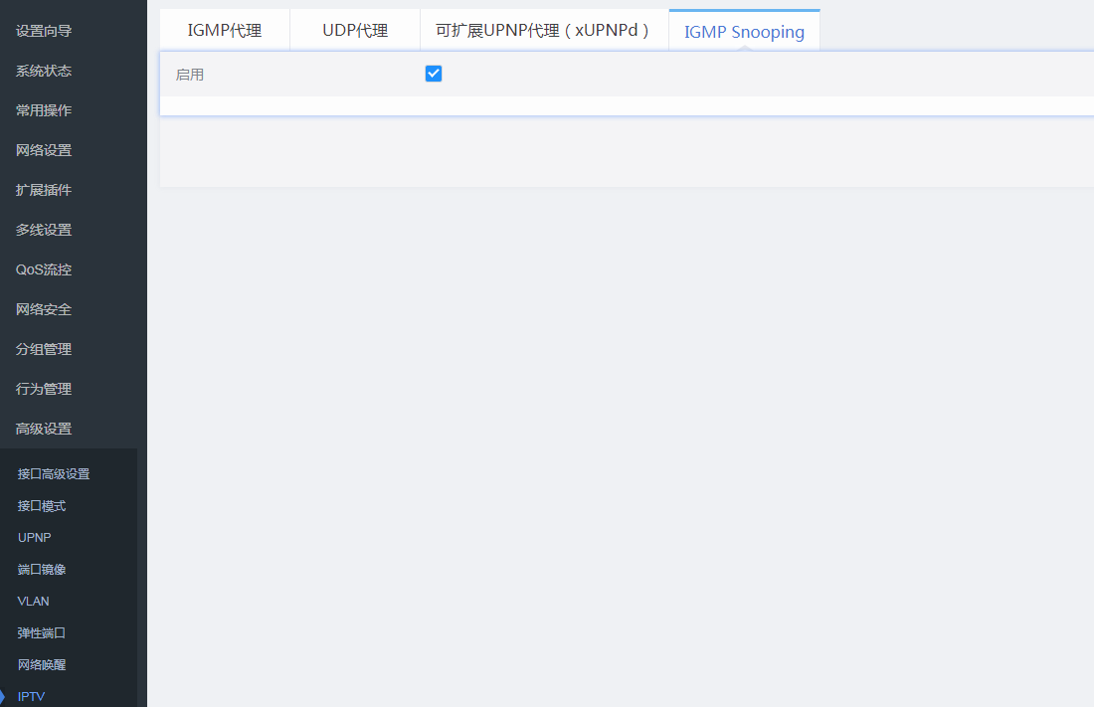
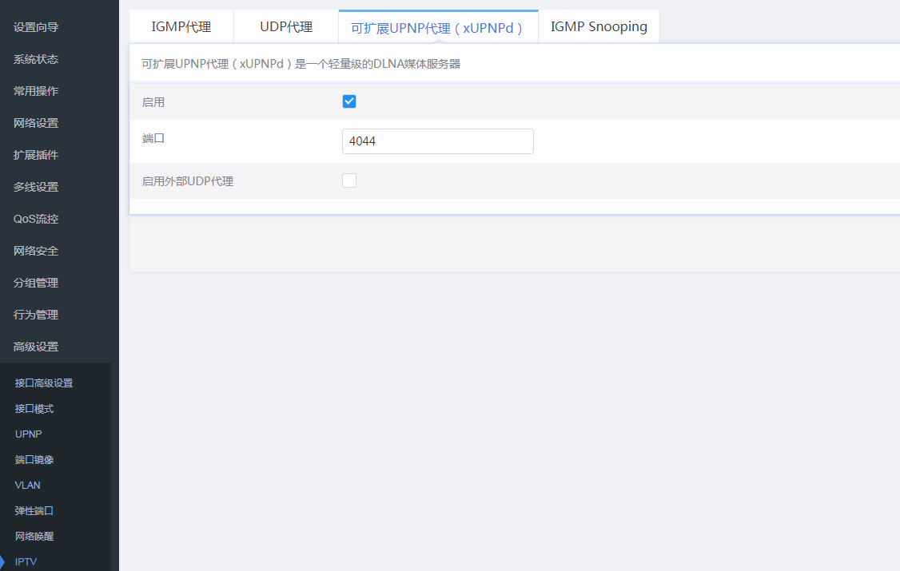
测试udpxy是否启动，输入网址：http://192.168.1.1:4022/status,如图：
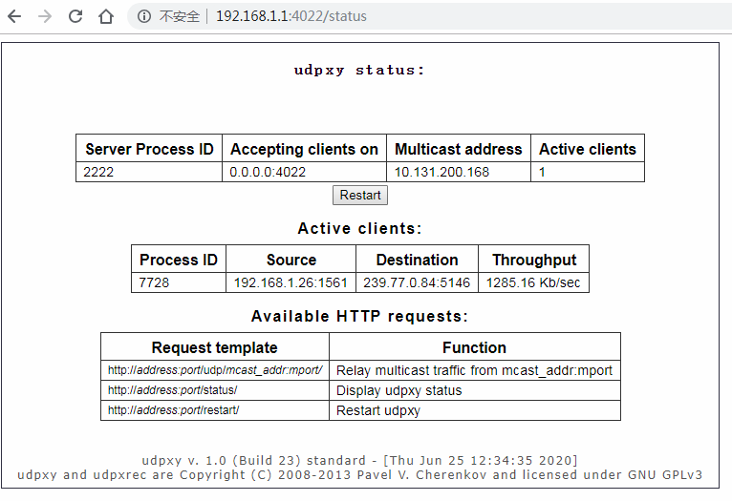
第三步，打开多线设置→多线策略中做如下配置：
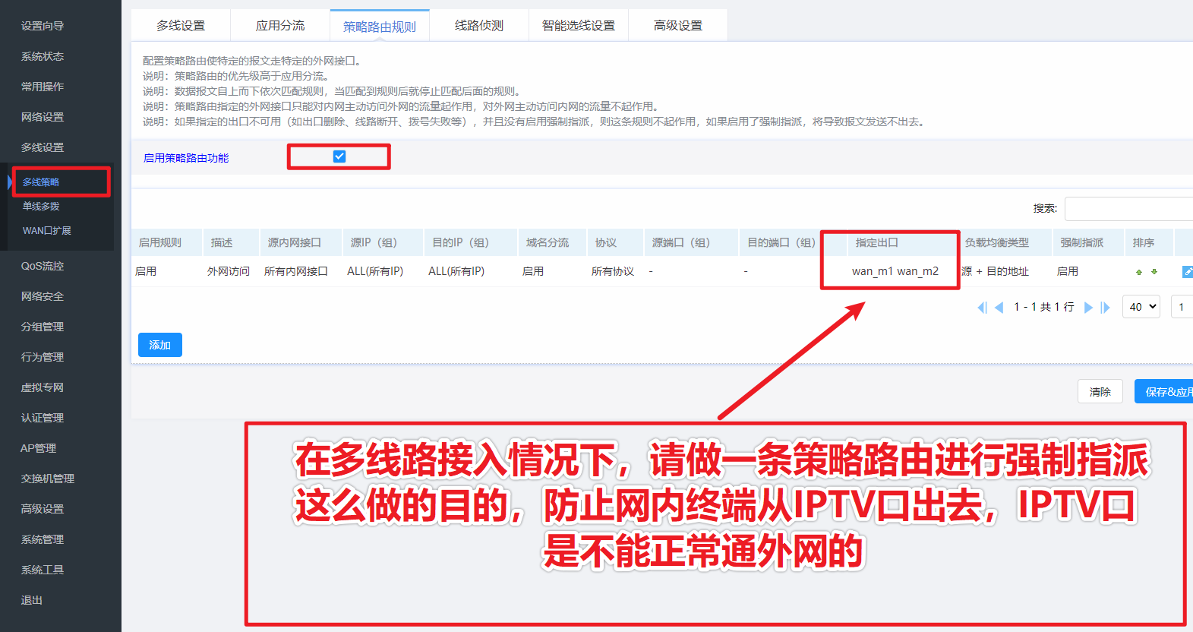
3、IPTV软件上的配置（4022端口就是路由器的UDP代理那个端口，前面是你的路由器地址）抓包教程请自行百度
将抓好的组播源整理成为如下格式：
http://192.168.1.1:4022/rtp/239.253.XX.XX:5146
也可以是http://192.168.1.1:4022/udp/239.253.XX.XX:5146
保存为XXXX.m3u的直播列表。
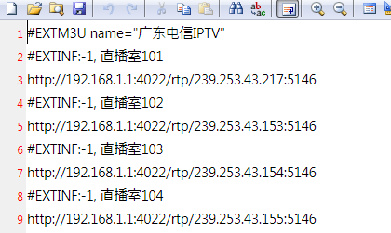
将软件安装好，然后导入XXXX.m3u直播表，OK测试一下，大功告成。
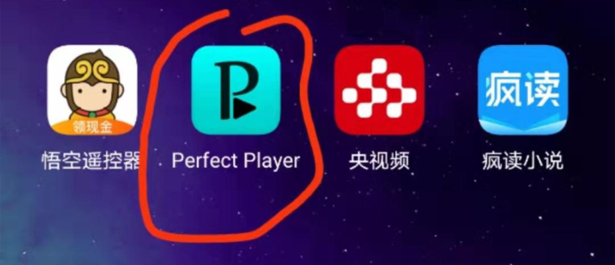
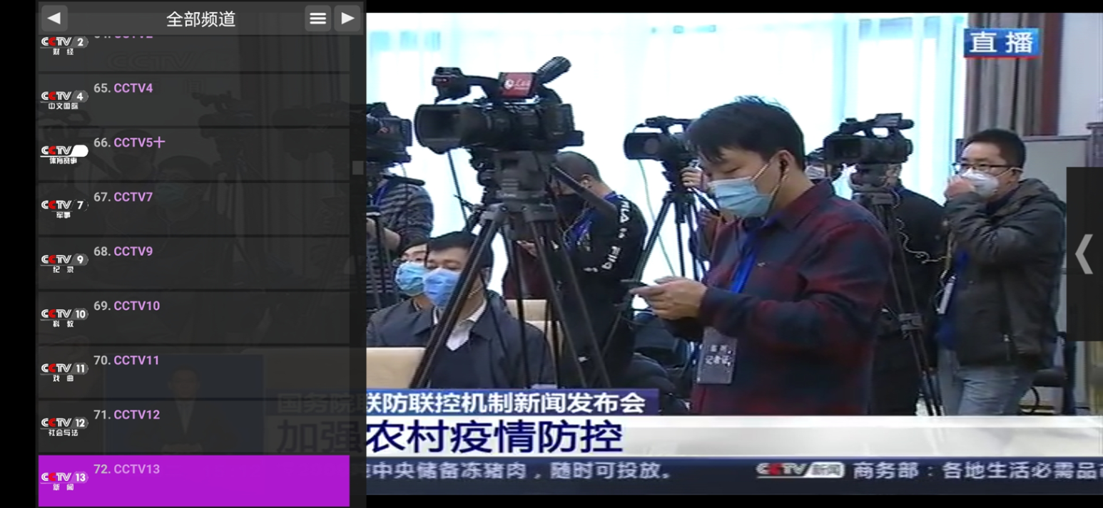
4、无法播放解决方法
经过摸索，算是找到一种解决应对方式：
1、登录xupnpd的管理页面：http://192.168.1.1:4044
2、进入congfig（配置）--common（公共）-- Proxy mode(代理模式): off（即关闭代理模式）。

